Приложение № 2

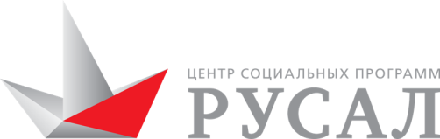

к Положению о грантовом конкурсе проектов «Помогать просто» в 2017 году

**Учетная карточка организации (НКО)**

|  |  |
| --- | --- |
| Полное наименование организации |  |
| Сокращенное наименование организации |  |
| Юридический адрес |  |
| Фактический адрес |  |
| Контактное лицо |  |
| Контактный телефон |  |
| E-mail |  |
| ИНН |  |
| КПП |  |
| ОГРН |  |
| Банк |  |
| Расчетный счет |  |
| БИК |  |
| Корреспондентский счет |  |
| ОКВЭД |  |
| ОКПО |  |
| ОКВЭД |  |
| Руководитель |  |
| Главный бухгалтер |  |

**Учетная карточка для Бюджетных учреждений**

|  |  |
| --- | --- |
| Полное наименование организации |  |
| Сокращенное наименование организации |  |
| Юридический адрес |  |
| Фактический адрес |  |
| Контактное лицо |  |
| Контактный телефон |  |
| E-mail |  |
| ИНН |  |
| КПП |  |
| ОГРН |  |
| ОКВЭД |  |
| Руководитель |  |
| Главный бухгалтер |  |
| БАНКОВСКИЕ РЕКВИЗИТЫ для перечисления (или образец платежного поручения) | |
| Наименование получателя (казначейство), лицевой счет | УФК по Иркутской области (Администрация ШГП "АиГ", л/с 92003ВС0005) |
| ИНН |  |
| КПП |  |
| Банк |  |
| Расчетный счет |  |
| БИК |  |
| ОКТМО |  |
| КБК |  |
|  |  |